Знакомство с картинами Ильи Репина
9 января ученики 8-9 классов Филиала МБОУ СОШ с. Поселки - ООШ с. Никольское в рамках реализации проекта "Пушкинская карта" посетили Музейно-выставочный центр г. Кузнецка, где вновь погрузились в мир искусства и познакомились с картиной Ильи Репина "Портрет священника Г. С. Петрова".
Для ребят была организована демонстрация специально подготовленного документального фильма, снятого Пензенской картинной галереей имени К.А. Савицкого совместно с актёрами драматического театра им. А. В. Луначарского. Фильм позволил зрителям ближе познакомиться с биографией великого художника, а также детально изучить историю создания двух знаковых полотен Репина: «Иван Грозный и сын его Иван» и «Портрет священника Г.С. Петрова».
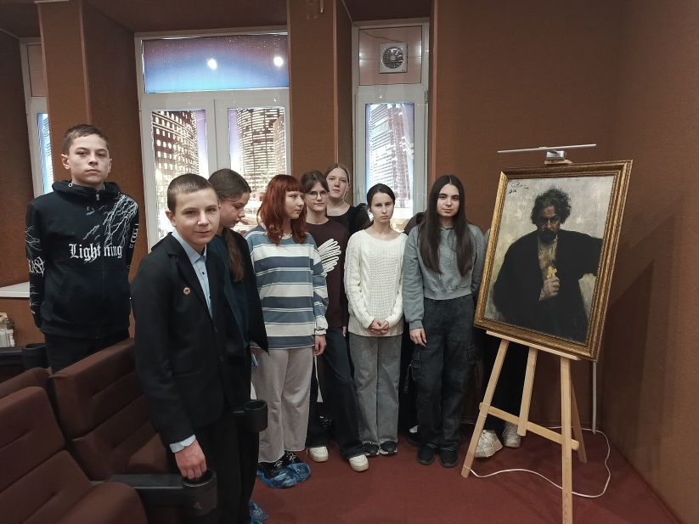
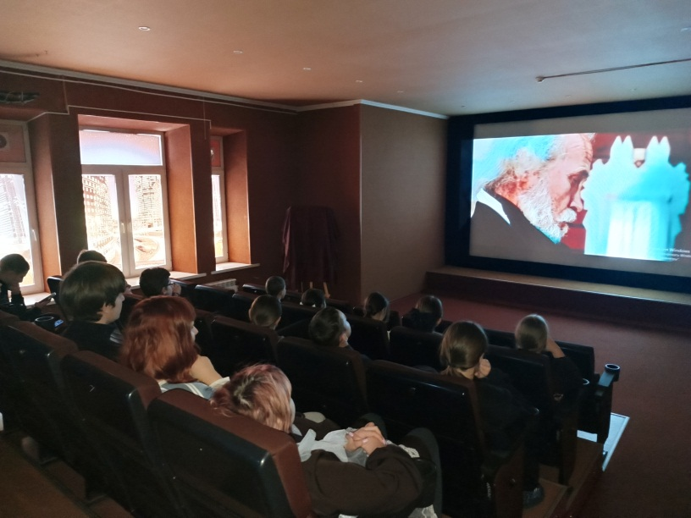
По завершении просмотра ребята получили уникальную возможность услышать квалифицированное искусствоведческое описание картины. Такое глубокое знакомство с художественным наследием позволило школьникам оценить подлинное произведение искусства во всей полноте его эстетической ценности.
